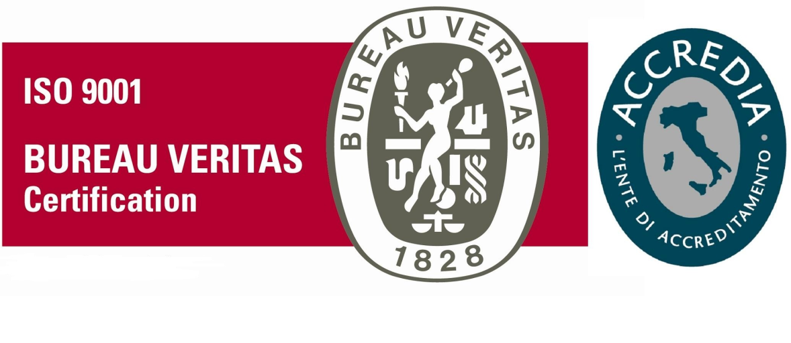

Servizio Promozione Estera– Area 1 STAFF  Via Forte Marghera, 151 - 30173 Mestre Venezia  tel. 041.2576 601/602/639 - fax 041.2576 632  e-mail: promozione.estero@ve.camcom.it  sito internet: www.ve.camcom.gov.it  Sede legale: S. Marco, 2032 – 30124 VENEZIA  C.F. 80008190276 / P.I. 00625360276 | Mestre, 22 settembre 2014  PROT. 83240 /cl. 15.3.1

Oggetto: proposte di formazione in Commercio Estero – Autunno 2014 |  | Spett.li  - Associazioni di Categoria, Consorzi, Enti e Organismi interessati  - Veneto Promozione S.c.p.A.  - Camere di Commercio I.A.A. del Veneto  - Unioncamere del Veneto – Eurosportello  - c.a. Referenti Internazionalizzazione  Loro sedi

Anche quest’anno la Camera di Commercio di Venezia - nell’ambito delle attività a sostegno dell’internazionalizzazione d’impresa - propone il consueto appuntamento con l’edizione 2014 dei Corsi:

La disciplina applicativa dell’ IVA negli scambi commerciali con l’estero - martedì 14, 21 e 28 ottobre 2014 (3 gg.) - c/o Hotel Bologna di Mestre

Trasporto internazionale e termini di resa delle merci – martedì 4 e 11 novembre 2014 (2 gg.) - c/o Hotel Bologna di Mestre.

I costi di adesione sono così articolati

Quota individuale per il Corso specialistico di aggiornamento La disciplina applicativa dell’ IVA negli scambi commerciali con l’estero (3 gg.):
€ 200,00 + iva in caso di un solo partecipante
€ 180,00 + iva in caso di due o più partecipanti della stessa azienda
Termine di iscrizione: martedì 7 ottobre

Quota individuale per il Corso Trasporto internazionale e termini di resa delle merci (2 gg.):
€ 150,00 + iva in caso di un solo partecipante
€ 130,00 + iva in caso di due o più partecipanti della stessa azienda
Termine di iscrizione: martedì 28 ottobre

A coloro che parteciperanno alle giornate formative sarà rilasciato un attestato di frequenza.

ISCRIZIONI ON LINE

www.ve.camcom.gov.it - cliccare CRESCI CON LA FORMAZIONE

Per informazioni ed assistenza all’iscrizione, si prega di contattare il Servizio Promozione Estera – tel. 041 2576 601-639 - email: promozione.estero@ve.camcom.it

- Si ringrazia fin d'ora per il supporto promozionale e la diffusione presso i propri associati/iscritti.

Cordiali saluti.
Responsabile del procedimento  Jacopo Faggin  Allegati: dépliant Corso IVA e Trasporto Int. | SERVIZIO PROMOZIONE ESTERA  Il responsabile  f.to Jacopo Faggin

